电子科技大学 学院

实 验 报 告

实验名称 现代电子信息系统综合实验

姓名：
学号：
评分：
教师签字

电子科技大学教务处制
电 子 科 技 大 学
实 验 报 告
学生姓名： 学号： 指导教师：
实验地点： 实验时间：202×年×月×日
一、实验室名称： 电子技术综合实验室
二、实验项目名称：小车快速精确定位设计与实现
三、实验学时： 40
四、实验目的与任务：
1、熟悉系统设计与实现原理
2、掌握KEIL C51的基本使用方法
3、熟悉智能小车实验平台应用
4、独立编程调试，测试和掌握各部分的功能
5、完成系统软件的编写与调试
6、完成设计报告
五、实验器材
1、PC机一台
2、智能小车实验平台一套
六、实验原理、步骤及内容
（一）试验要求
基本要求：80分
（1）小车开机运行程序，在8位数码管的最右边3位显示小车定位距离，初始值为12.5（单位：cm）并启动超声波测距，将距离值显示在最左边4位(xxx.x cm) ；
（2）利用按键设置定位距离，“+”按键每次增加0.5cm，上限为15.0cm； “-”按键每次减少0.5cm，下限为10.0cm；当按下该按键时，蜂鸣器响0.1秒（按键提示音）。
（3）设定好定位距离的小车放置在障碍物1米以外的位置。利用光敏遥控启动小车，同时启动“秒表计时器” 作为小车运行时间计时，并在数码管最右边3位显示时间（要求定时中断实现）；尽量保持小车直线前进，要求小车速度至少有两个速度档位，距离障碍物越近，速度越慢。小车第一次进入定位距离范围内，停止计时，要求该时间不大于3.2秒，并记录小车运行时间。
（4）小车运行过程中，数码管上始终实时显示运行时间和小车到障碍物的距离；
（5）小车在距离障碍物为定位距离±0.5cm范围内停止行驶，通过速度调节和前进后退等方式使小车精确定位在目标范围，若小车位于（定位距离-0.5cm）以内 ，则声光报警，即用一个发光二极管指示灯闪烁，点亮0.1s，熄灭0.3s；用蜂鸣器响0.1s，静音0.3s报警；若大于等于（定位距离-0.5cm） ，则撤销声光报警。小车不能碰撞前方障碍物！
（6）采用滑动平均值滤波提高测距稳定性，建议每测量三个结果取一次均值。
扩展要求：20分
（1）秒表停止计时后，闪烁显示最终计时时间（点亮0.1s+熄灭0.3s）
（2）为避免测距不稳定导致的小车频繁运动，进入设定距离后，启动判断机制，当小车连续三次检测到实测距离符合前进或后退的要求才运动。
（二）实验内容
- 系统硬件构成
简要说明由哪些模块构成？功能？处理过程？
并附系统框图（按照系统构成自己画）
参考框图如下：
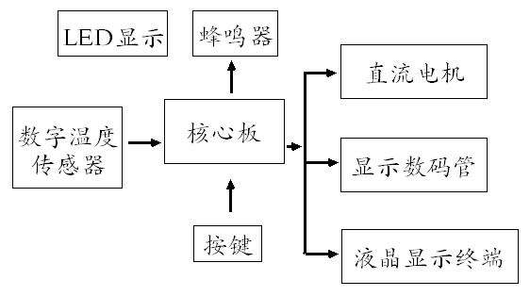
图1 系统硬件构成框图
- 主要模块硬件原理
（1、数码管动态扫描；2、按键扫描及去抖动原理；3、模数转换ADC采样光敏传感器原理；4、电机驱动及PWM调速的原理；5、超声波测距与定位原理；）
注意：（小四号字体）(所有原理含图或结构图、时序图)
- 软件设计思路(重点)
（分模块完成程序框图或系统处理程序框图）（小四号字体）
七、总结及心得体会
（必须写）（小四号字体）
八、对本实验过程及方法、手段的改进建议
（没有可以不写）
九、附录
（附录完整程序，五号字体）

